**PROYECTO VUCE 2.0**

**Módulo: Gestión de pagos**

**Épica: Gestión de pagos**

**HU_GP.GP.014 Ver Comprobante de Pago Bancario**

**Versión 2.0**

**Enero del 2024**

# Contenido

Contenido 1

1. HU_GP.GP.014 Ver Comprobante de Pago Bancario 2

2. Descripción general 2

3. Criterios de aceptación 2

**3.1** **Prototipo y descripción de criterios de aceptación de Invocar a Pasarela de Pago** 2

**3.2** **Descripción de criterios de aceptación de Mostrar Comprobante de Pago generado** 4

4. Anexos 7

5. Historia de Cambios 7

6. Aprobaciones 7

# HU_GP.GP.014 Ver Comprobante de Pago Bancario

# Descripción general

|  |  |
| --- | --- |
| **Yo como:** | Rol autorizado   * MR.USUARIO.PRINCIPAL * MR.USUARIO.OPERADOR * MR.USUARIO.TRAMITADOR * MR.USUARIO.FINANCIERO * MR.ENTIDAD.SUPERVISOR_AREA * MR.ENTIDAD.EVALUADOR * MR.ENTIDAD.RESOLUTOR |
| **Quiero*:*** | Ver el documento Código de Pago Bancario generado |
| **Para:** | Para poder realizar el pago requerido y proseguir con el trámite. |

# Criterios de aceptación

|  |  |  |
| --- | --- | --- |
| **HOJA DE RUTA** | | |
| **CRITERIO DE ACEPTACIÓN** | **N°** | **Descripción** |
| 001 | Seleccionar “Imprimir CPB” |
| 002 | Mostrar Comprobante de Pago generado |

## **Prototipo y descripción de criterios de aceptación de Invocar a Pasarela de Pago**

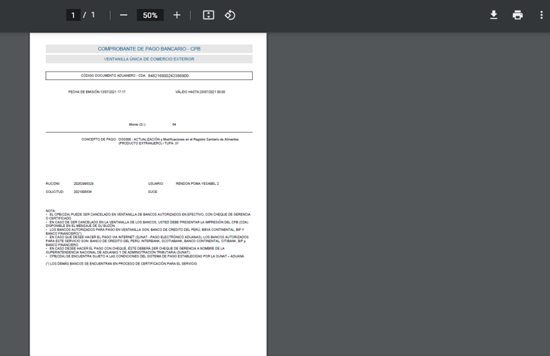

**Figura 1. Comprobante de Pago Bancario VUCE 1**

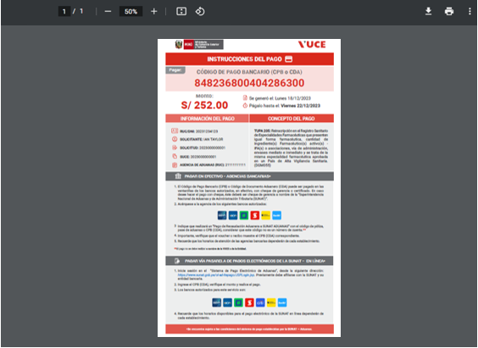

**Figura 2. Comprobante de Pago Bancario VUCE 2**

|  |  |
| --- | --- |
| **Criterio de Aceptación 001: Seleccionar “Imprimir CPB”** | |
| **Escenario:**  CPB generado desde MR 2.0 | **Dado:** Que el ROL AUTORIZADO se encuentra en alguna de las siguientes situaciones:   1. Se encuentra en la “Bandeja de Pagos” y tiene órdenes de pago en estado “PENDIENTE DE PAGO” o “EXTORNADO (ícono “Imprimir CPB” visible) y el trámite ha sido gestionado en MR 2.0; o      1. Se encuentra en la ventana “Información de Pagos” y tiene órdenes de pago en estado “PENDIENTE DE PAGO” o “EXTORNADO” (ícono “Imprimir CPB” visible); o      1. Se encuentra en su Buzón Electrónico y ha recibido una notificación de generación de CPB, que contiene el botón “Imprimir CPB(CDA)”.     **Cuando:** Selecciona el ícono “Imprimir CPB” de la grilla respectiva o se selecciona el botón “Imprimir CPB(CDA)” del Buzón Electrónico.  **Entonces:** El sistema invoca a la Pasarela de Pagos el servicio para generar el documento pdf correspondiente al CPB generado (Ver figura 2):  /v1/vuce-services/pasarela/pagos/ordenes-pago/{ordenPagoId}/archivo  Donde {ordenPagoId} es el Id de la orden de pago para la que se solicita generar el CPB.  **Nota**:  En caso de éxito, la pasarela retorna lo siguiente:   * Nombre referencial del archivo * Archivo con la información resumen a pagar (en pdf) * Código 200 (operación exitosa)   En caso de error, la pasarela retorna los siguientes códigos de error:   * Código 400 (Los parámetros de entrada no tienen el formato correcto) * Código 404 (El parámetro de entrada no existe.) * Código 500 (Error en la ejecución del método). |
| **Escenario 2:**  CPB generado desde VUCE 1.0  **(CONVIVENCIA)** | **Dado:** Que el ROL AUTORIZADO se encuentra en la “Bandeja de Pagos” y tiene órdenes de pago en estado “PENDIENTE DE PAGO” (ícono “Imprimir CPB” visible) para un trámite iniciado en VUCE 1.0    **Cuando:** Selecciona el ícono “Imprimir CPB” de la grilla respectiva.  **Entonces:** El sistema abre una nueva pestaña del navegador invoca a la funcionalidad de la VUCE 1 que abre el documento pdf correspondiente al CPB generado (Ver Figura 1). |

## **Descripción de criterios de aceptación de Mostrar Comprobante de Pago generado**

|  |  |
| --- | --- |
| **Criterio de Aceptación 002: Mostrar Comprobante de Pago generado** | |
| **Escenario:**  Generación de Comprobante de Pago exitoso | **Dado:** Que se ha invocado a la Pasarela de Pagos para obtener el documento pdf correspondiente al CPB de una orden de pago.  **Cuando:** El servicio retorna el archivo pdf exitosamente  **Entonces:** El sistema abre una nueva pestaña en el navegador y muestra el archivo pdf generado por la Pasarela de Pagos (Ver Figura 1).  La pestaña del navegador debe permitir al ROL AUTORIZADO realizar las funciones de aumentar/disminuir visualización (zoom), descargar e imprimir el archivo generado. |
| **Escenario:**  Generación de Comprante de Pago no exitoso | **Dado:** Que se ha invocado a la Pasarela de Pagos para obtener el documento pdf correspondiente al CPB de una orden de pago  **Cuando:** El servicio retorna un código de error (400, 404, 405).  **Entonces:** El sistema realiza las siguientes acciones:   * Muestra en pantalla el siguiente mensaje de error: MSJ0024 - “Se ha producido un error inesperado al obtener el CPB. Inténtelo de nuevo más tarde”. * Registra en el log de Alertas la siguiente información:  |  |  | | --- | --- | | **Campo** | **Descripción** | | Tipo de Alerta | Se registra el siguiente valor:  “ERROR EN PASARELA DE PAGOS”. | | Número de alerta | Número correlativo autogenerado por el sistema con el siguiente formato “AL-YYYY-NNNNNN”, donde:  AL: Valor fijo (Alerta)  YYYY: Año  NNNNNNNN: Correlativo | | Fecha de registro | Fecha y hora de registro | | Mensaje | Se registra el siguiente mensaje:  “Hubo un error al generar el archivo pdf del Código de Pago <ORDEN_ID>. El error encontrado es <ERROR>.”.  Donde:  <ORDEN_ID > es el ID de la orden de pago generada por la Pasarela.  <ERROR> Código y descripción del error devuelto. |  * Envía una alerta al rol MONITOREO_VUCE al siguiente correo:   monitoreovuce@mincetur.gob.pe  El correo de esta alerta tendrá el siguiente formato:  **Asunto**: (PASARELA DE PAGOS) - ERROR EN LA GENERACIÓN DE PDF DEL CÓDIGO DE PAGO <ORDEN_PAGO_ID> - <FECHA Y HORA DE OCURRENCIA>  **Cuerpo:**  Estimado MONITOREOVUCE:  El Componente Mercancías Restringidas comunica que ha ocurrido un error al interoperar con la Pasarela de Pagos para generar el archivo pdf del código de pago <ORDEN_PAGO_ID> en la fecha <FECHA Y HORA DE OCURRENCIA>. El error encontrado es <ERROR>.  Donde:  <ORDEN_PAGO_ID> Id de la orden de pago generado por la Pasarela  <FECHA Y HORA DE OCURRENCIA> Fecha y hora de ocurrencia de error.  <ERROR> Código y descripción del error identificado. |
| **Escenario:**  No se estableció comunicación con la Pasarela de Pagos | **Dado:** Que se ha invocado a la Pasarela de Pagos para obtener el documento pdf correspondiente al CPB de una orden de pago  **Cuando:** No se obtiene respuesta de la Pasarela de Pagos luego de haber realizado 3 reintentos  **Entonces:** El sistema realiza las siguientes acciones:   * Muestra en pantalla el siguiente mensaje de error: MSJ0024 - “Se ha producido un error inesperado al obtener el CPB. Inténtelo de nuevo más tarde”. * Registra en el log de Alertas la siguiente información:  |  |  | | --- | --- | | **Campo** | **Descripción** | | Tipo de Alerta | Se registra el siguiente valor:  “ERROR EN PASARELA DE PAGOS”. | | Número de alerta | Número correlativo autogenerado por el sistema con el siguiente formato “AL-YYYY-NNNNNN”, donde:  AL: Valor fijo (Alerta)  YYYY: Año  NNNNNNNN: Correlativo | | Fecha de registro | Fecha y hora de registro | | Mensaje | Se registra el siguiente mensaje:  “Hubo un error al generar el archivo pdf correspondiente al Código de Pago <ORDEN_ID>. No se puedo establecer conexión con la Pasarela de Pagos.”  Donde:  <ORDEN_ID > es el ID de la orden de pago generada por la Pasarela. |  * Envía una alerta al rol MONITOREO_VUCE al siguiente correo:   monitoreovuce@mincetur.gob.pe  El correo de esta alerta tendrá el siguiente formato:  **Asunto**: (PASARELA DE PAGOS) - ERROR EN LA GENERACIÓN DE PDF CORRESPONDIENTE AL CÓDIGO dE PAGO <ORDEN_PAGO_ID> - <FECHA Y HORA DE OCURRENCIA> (SIN RESPUESTA)  **Cuerpo:**  Estimado MONITOREOVUCE:  El Componente Mercancías Restringidas comunica que no ha podido establecer la comunicación con la Pasarela de Pagos para generar el archivo pdf correspondiente al código de pago <ORDEN_PAGO_ID> en la fecha <FECHA Y HORA DE OCURRENCIA>.  Donde:  <ORDEN_PAGO_ID> Id de la orden de pago generado por la Pasarela  <FECHA Y HORA DE OCURRENCIA> Fecha y hora de ocurrencia de error. |

# Anexos

|  |  |  |  |
| --- | --- | --- | --- |
| **N°** | **Nombre del Anexo** | **Ruta** | **Versión** |
| 1 | NA | NA | NA |

# Historia de Cambios

|  |  |  |  |
| --- | --- | --- | --- |
| **Fecha** | **Versión** | **Descripción** | **Autor** |
| 27/10/2023 | 1.0 | Versión inicial | David Herrera |
| 30/01/2023 | 2.0 | Actualización de Prototipos y especificación de convivencia | David Herrera |

# Aprobaciones

|  |  |  |
| --- | --- | --- |
| **Fecha** | **Nombre** | **Firma** |
| 30/01/2024 | Elaborado por: David Herrera |  |
|  | Revisado por: DVUCEPT |  |
|  | Aprobado por: Líder Funcional |  |